SBS-500 Series
Manual
(2018.10.24)

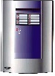


목차
1. 시스템 구성도 3
2. SBS-500 Series의 Display 내용설명 4
2.1 SBS-500 4
2.2 SBS-510 4
2.3 SBS-520 5
2.4 SBS-530 5
2.6 SLP-3200 6
3. 전기적 사양 7
3.1 SBS-500 7
3.2 SBS-510 7
3.3 SBS-520 7
3.4 SBS-530 8
3.5 SBS-540 8
3.6 SLP-3200 8
4. 시스템 결선 및 단자구성 9
4.1 SBS-500 Series 결선 9
4.2 시스템 단자표, 결선도, 개폐기 결선 및 사용방법 10
5. 시스템 상태 점검 및 PG(프로그램) 모드 21
5.1 시스템 상태 점검 설명 21
5.2 메모리 맵, PG 모드 진입 및 설명 24
6. SBS-500 환경설정 프로그램 설명 40
6.1 환경설정 40
6.2 카드관리 43
6.3 상태점검 44
6.4 모니터링 45
6.5 테스트 46
6.6 펌웨어 업그레이드 47
6.7 시간설정 48
6.8 통신설정 49
6.9 종료 49

1. 시스템 구성도
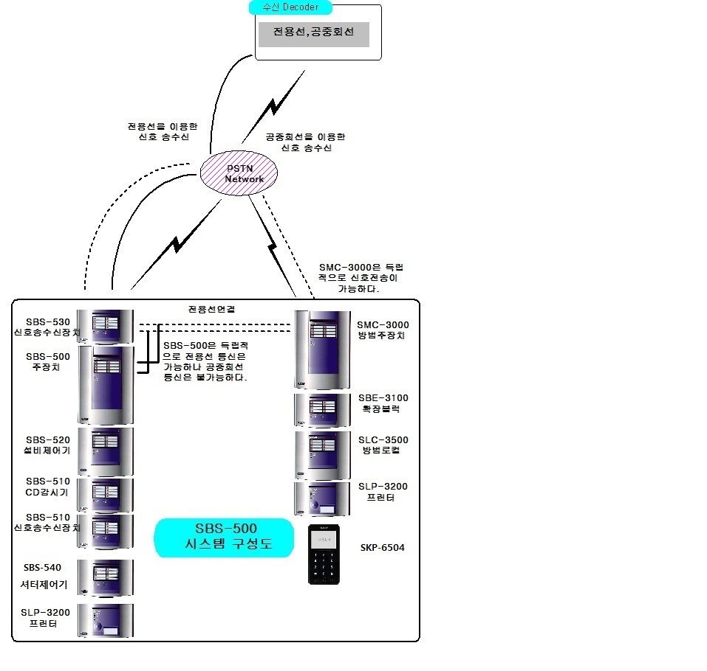
-SBS-500을 이용한 신호 전송방법
결선 방법은 SBS-500의 전용선 단자와 SMC-3000의 전용선 단자를 SBS-530의 단자에 연결한다. 신호를 전송할 수 있는 전용선은 SBS-530 단자에 연결한다. 이렇게 연결하였을 경우 SMC-3000을 주장치로 인식하고 SBS-530은 로컬 29번, SBS-500의 신호는 30번의 로컬로 인식되어 신호를 전송한다. SBS-530과 SMC-3000, SBS-500에 통신이상이 발생하였을 경우에는 로컬FSK #1, #2의 단선신호가 발생된다. SBS-530이 단선이 될 경우에는 주장치가 단선 된 것처럼 신호가 발생된다.

2. SBS-500 Series의 Display 내용설명

2.1 SBS-500

2.2 SBS-510

2.3 SBS-520

2.4 SBS-530
2.5 SBS-540

2.6 SLP-3200

3. 전기적 사양

3.1 SBS-500
1) 입력전원: AC 100 – 240V
2) 전체소비전원: 최대 40W
3) 출력전원
-KEYPAD
>전압: DC 12 ~ 14V
>전류: 0.3A
-EXT
>전압: DC 12 ~ 14V
>전류: 0.5V
-DOOR POWER
>전압: DC 12 ~ 14V
>전류: 0.5A
-감지기
>전압: DC12 ~ 14V
>전류: 0.5A

3.2 SBS-510
1) 입력전원: DC 12 ~ 14V (7W)
2) 소비전원: 2W (120mA)

3.3 SBS-520
1) 입력전원: DC 12 ~ 14V (7W)
2) 소비전원: 1.7W (120mA)
3) 개폐기 입력전압: AC220V 전용
4) 개폐기 접점 전압
-개폐기 접점 전원
>전압: AC 220 ~ 240V
>전류: 20A 이하
>전압: AC 380 ~ 400V
>전류: 20A 이하
>전압: AC 500V
>전류: 12A 이하
-RELAY출력전원
>전압: AC 240V 이하
>전류: AC 240V일 때 5A이하

3.4 SBS-530
1) 입력전원: DC 12 ~ 14V (2W)
2) 소비전원: 1.4W (100mA)

3.5 SBS-540
1) 입력전원: DC 12 ~ 14V
2) 소비전원: 90mA

3.6 SLP-3200
1) 입력전원: DC 12 ~ 14V
2) 소비전원: 평상시 100mA (처음 인쇄 시 최고 750mAh를 순간적으로 소모)

4. 시스템 결선 및 단자구성

4.1 SBS-500 Series 결선
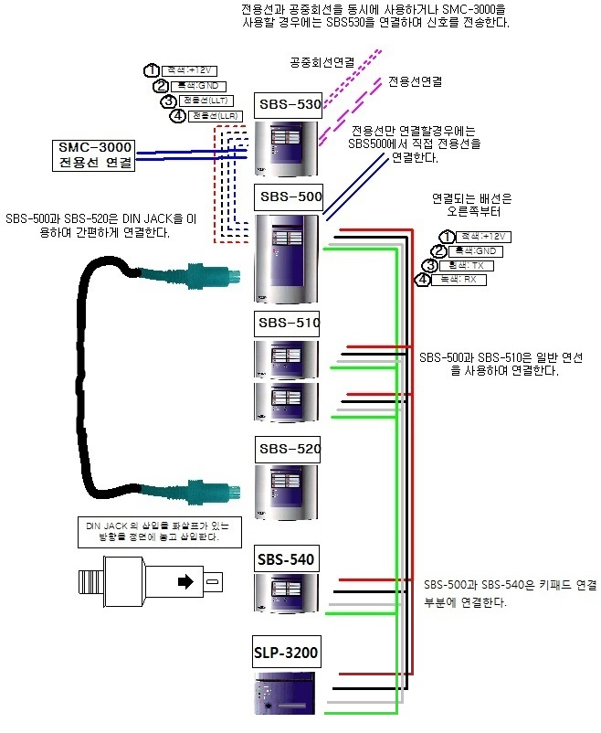

4.2 시스템 단자표, 결선도, 개폐기 결선 및 사용방법

4.2.1 SBS-500단자표
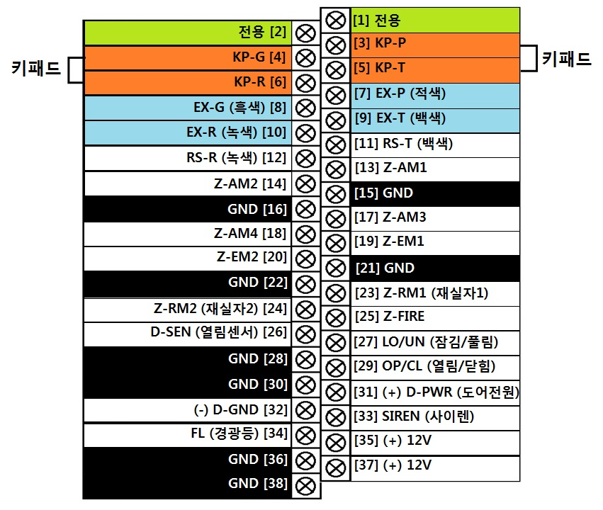
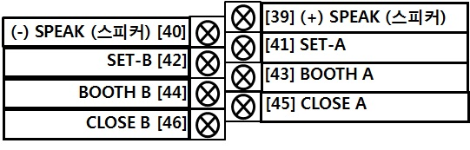

4.2.2 SBS-500 결선도

방범존
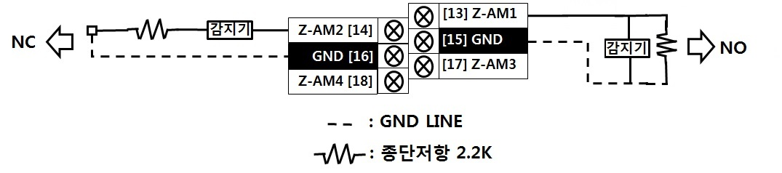
NC방식(직렬방식): 감지기의 NC선을 방범존에 연결후 COM선을 위 사진의 NC 부분 처럼 저항과 연결하여 GND부분에 연결한다.
NO방식(병렬방식): 감지기의 NO선을 방범존에 연결후 COM선을 위 사진의 NO부분 처럼 연결하여 GND부분에 연결하면 된다.

나머지 방범존도 NO, NC방식에 맞게 위와 같은 방법으로 연결한다.

도어 장비
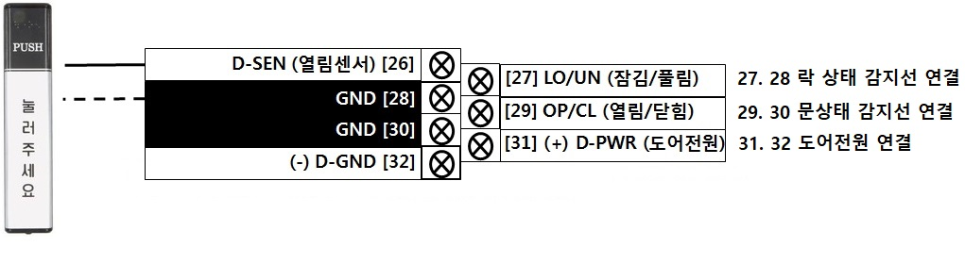
27. 28: 도어락에서 도어락이 제대로 잠겼는지 감지하는 선을 터미널 단자로 연결한다.
29. 30: 도어락에서 문이 열려있는지 닫혀있는지 감지하는 선을 터미널 단자로 연결한다.
퇴실버튼: NO 또는 NC선을 26번 단자에 연결후 COM선을 28번 단자에 연결한다.

경광등,사이렌
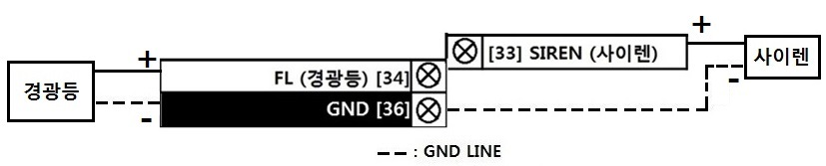

스피커, 세트접점, 부스, 폐점접점
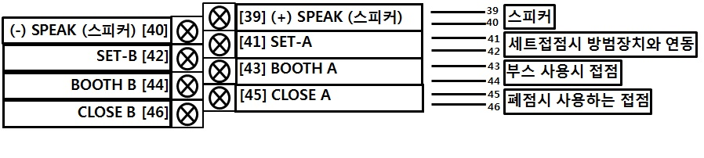

4.2.3 SBS-500 PCB
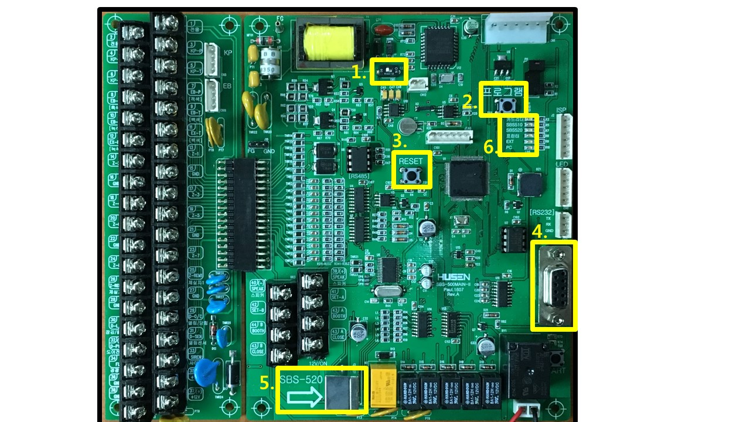

1) 디코더 소리를 확인할 때 스위치를 ON으로 옮기면 된다. 스피커는 바로 오른쪽에 있는 2PIN 커넥터에 연결하면 된다.

2) 프로그램 설정으로 진입할 때 누르는 버튼으로 약 2.5초 누르면 프로그램 모드로 진입한다.

3) RESET 버튼

4) RS-232포트로 컴퓨터와 연결해서 환경설정 프로그램을 사용할 때 연결하면 된다.

5) SBS-520과 연결할 때 사용하는 포트로 DIN-JACK으로 연결하면 된다.

6) 각각의 장비와 통신 상태를 표시한다.

4.2.4 SBS-510 단자표
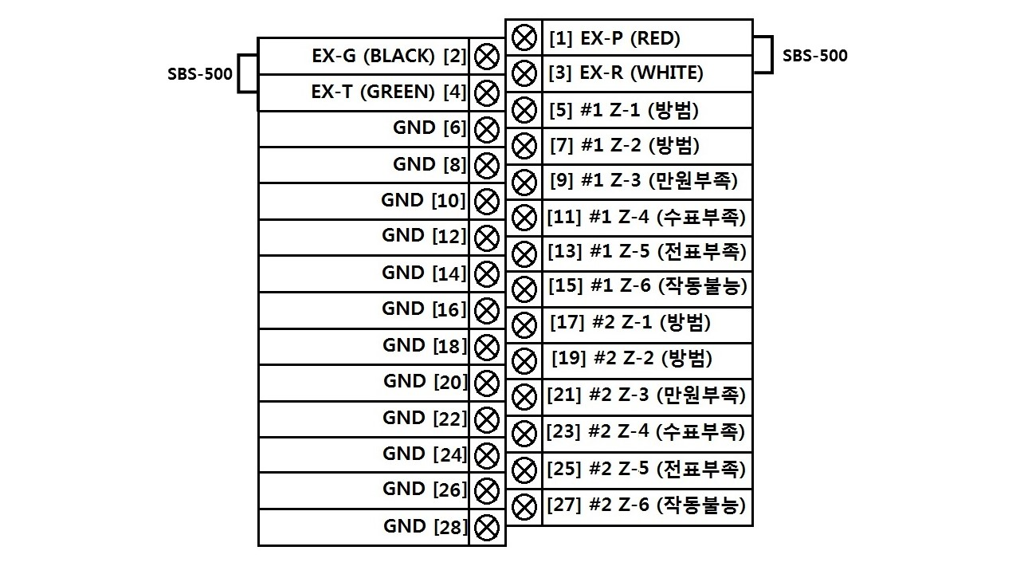
4.2.5 SBS-510 결선도

방범
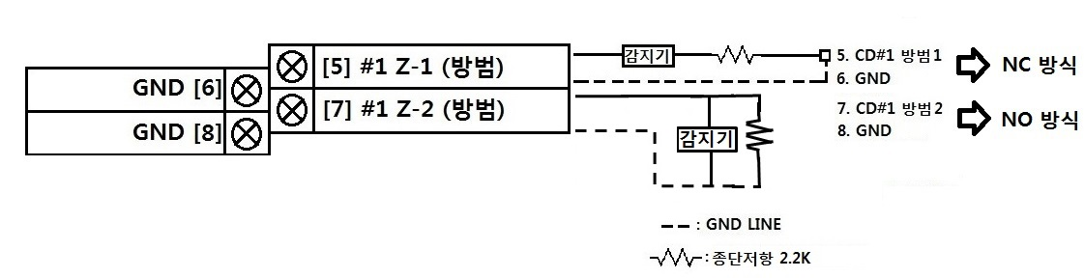
NC방식(직렬방식): 감지기가 NC 방식이면 NC선을 방범존에 연결후 COM선을 위 사진의 NC 부분 처럼 저항과 연결하여 GND부분에 연결한다.

NO방식(병렬방식): 감지기가 NO 방식이면 NO선을 방범존에 연결후 COM선을 위 사진의 NO부분 처럼 연결하여 GND부분에 연결하면 된다.

CD#2 방범존도 감지기 종류에 따라 NO, NC방식에 맞게 위와 같은 방법으로 연결한다.

감지센서
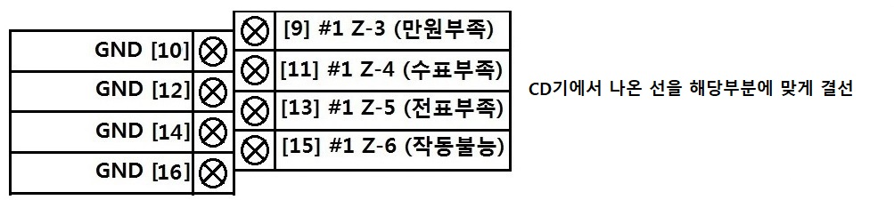

4.2.6 SBS-510 PCB
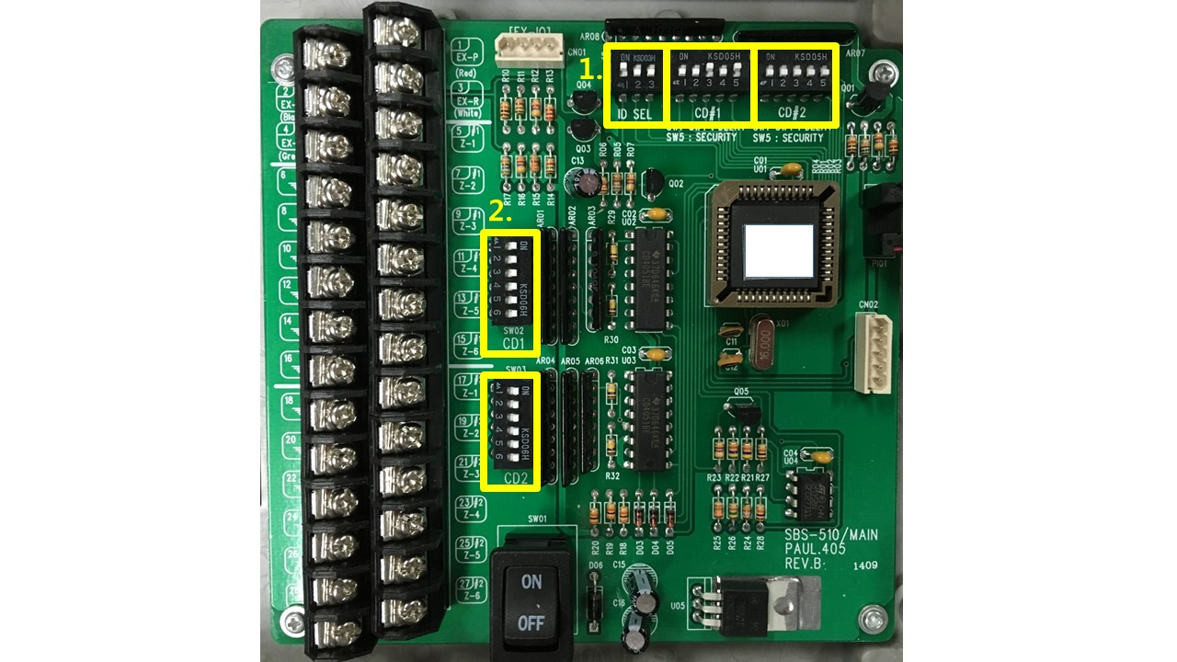

1). SBS-510 ID 설정: 1번에서 4번까지 설정가능(이진법으로 설정)
- 최대 4대까지 설치
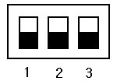

SBS-510의 DIP SW CD#1, CD#2는 각각 CD1번 감시기, CD2번 감시기의 존을 설정함.
CD#1 : CD#2 :
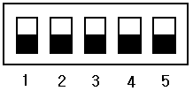
DIP SW1 ~ SW4까지는 해당 존에 대한 딜레이 타임 설정 유무를 선택함.
DIP SW1 ->ON : CD감시기 3번존을 1분동안 감지하지 않음.
OFF: CD감시기 3번존을 곧바로 감지함.

DIP SW2 ->ON : CD감시기 4번존을 1분동안 감지하지 않음.
OFF: CD감시기 4번존을 곧바로 감지함.

DIP SW3 ->ON : CD감시기 5번존을 1분동안 감지하지 않음.
OFF: CD감시기 5번존을 곧바로 감지함.

DIP SW4 ->ON : CD감시기 6번존을 1분동안 감지하지 않음.
OFF: CD감시기 6번존을 곧바로 감지함.

DIP SW5 -> DIP SW를 OFF으로 할 경우 해당 CD감시기의 모든 존이 방범전용으로 전환되고 각각의 존에 대한 딜레이 타임의 설정은 무시됨.

DIP SW5 -> ON : CD감시기로 신호가 1번 발생함.(경계상태에서)
DIP SWITCH 1 ~ 4번과 연동됨.
OFF : 확장블록으로 존이 감지될 때 마다 신호 발생됨.

2).
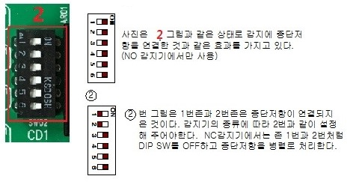
4.2.7 SBS-520 단자표
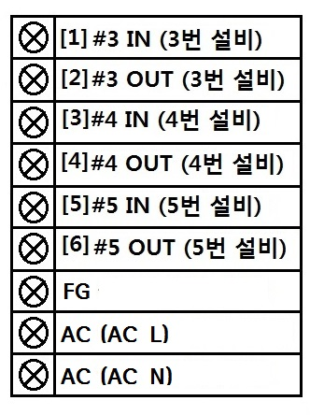
4.2.8 SBS-520 전자개폐기 결선 및 사용방법
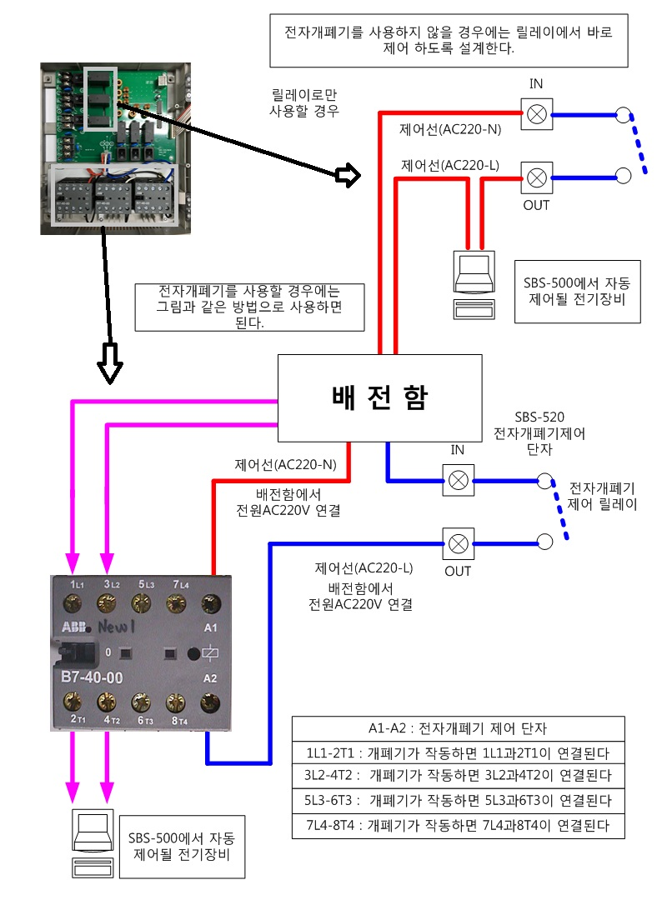
4.2.9 SBS-520스위치 사용법
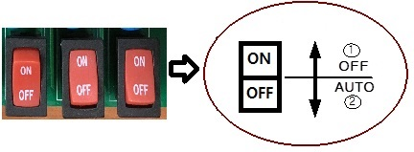

1) 자동으로 스위치를 놓았을 경우에는 주장치(SBS-500)의 스케줄에 따라 각각의 설비가 작동한다. 점검을 위하여 강제로 ON/OFF 할 경우에 키패드의 사용메뉴에서 강제로 구동하면 된다.

2) 스위치의 위치를 ON로 설정할 경우 강제로 설비가작동한다. 동작 중에 공사나 설비 쪽의 일반적인 점검을 할 경우에 사용한다. 자동으로 설정하려면 스위치를 OFF로 설정하면 된다.

3) 주장치(SBS-500)의 전원이 OFF되고 주장치와 설비간의 케이블이 연결이 되지 않을 경우에는 설비는 무조건 켜지도록 설계가 되어있다.

4.2.10 SBS-530 단자표 및 결선도 및 PCB
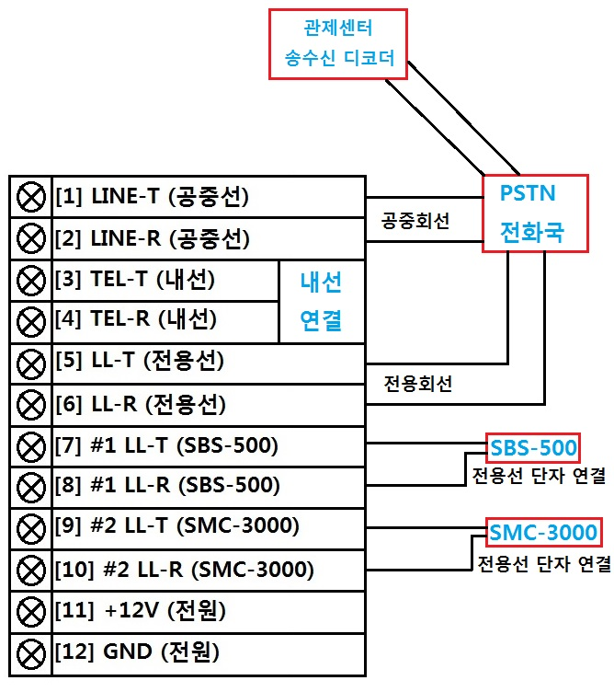
PCB
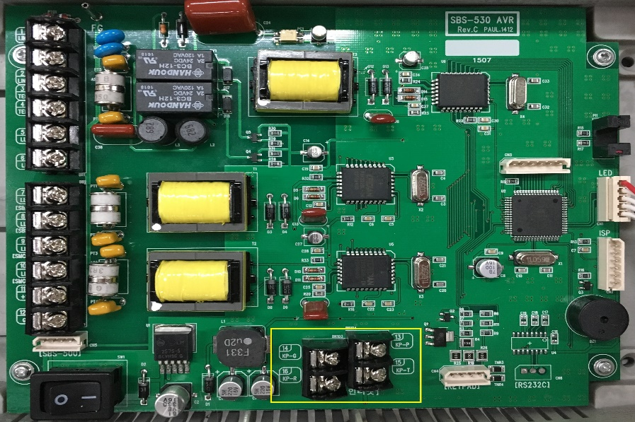
모뎀 결선 방법
모뎀에서의 빨간색, 검정색, 초록색, 흰색 선을 위 사진의 노란색선 안에 있는 터미널 단자에 알맞게 결선한다. (터미널 단자13: 빨간색, 14: 검정색, 15: 흰색, 16: 초록색)
결선 후 모뎀이 정상적으로 작동하는지 확인하려면 전면의 LED 7, 8번 부분이 서로 깜빡하는지 확인하면 된다.
4.2.11 SBS-540 단자표

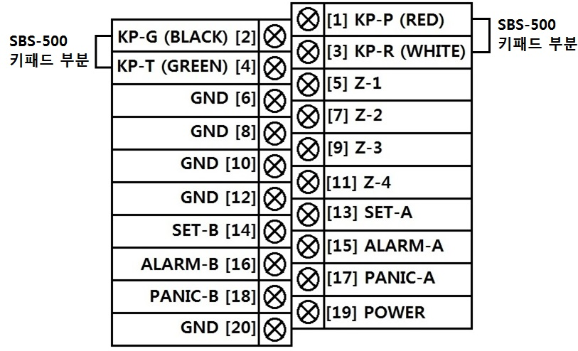
4.2.12 SBS-540 결선도

감지센서
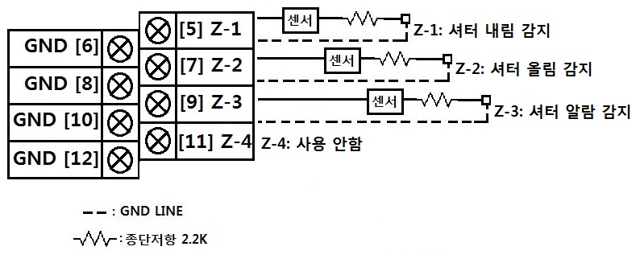

접점
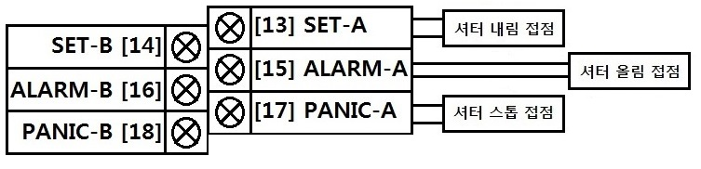

4.2.13 SLP-3200 단자표 및 결선도
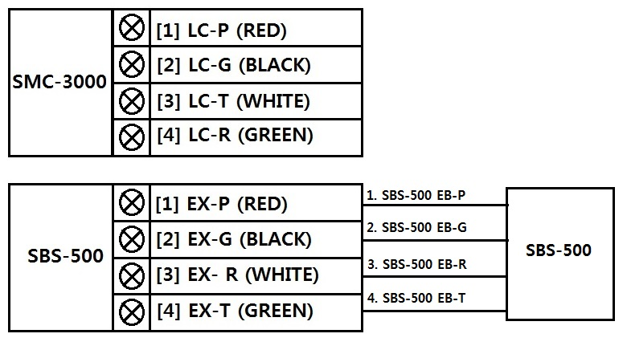

5. 시스템 상태 점검 및 PG(프로그램) 모드
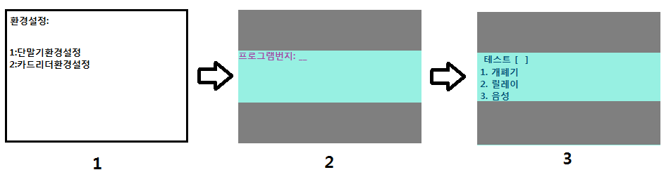
- SBS-500의 프로그램 스위치 약 2.5초간 클릭 후 환경설정 화면에서1번단말기 환경설정을 클릭한다.
- 2번 화면에서 #버튼을 클릭한다.
- 테스트 모드 진입 완료

5.1 시스템 상태 점검 설명

5.1.1개폐기
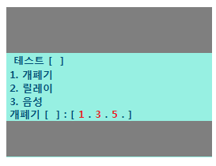
1번 개폐기를 누르면 아래 “개폐기[ ] : [1 . . . . .] “라고 출력되고 출력된 상태에서 숫자를 누르면 개폐기가 작동한다. 숫자가 나타나면 작동중이고 숫자가 없으면 정지 상태이다. 개폐기의 테스트를 종료하려면 #버튼을 1번, 테스트모드의 완전한 종료를 하려면 #버튼을 2번 누르면 된다.

5.1.2릴레이
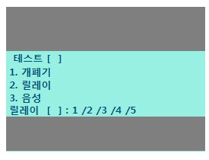
SBS-500의 외부로 출력되는 RELAY를 테스트한다.
2번을 누르면 테스트 준비모드로 진입한다. 릴레이의 테스트를 종료하려면 #버튼을 1번, 테스트모드의 완전한 종료를 하려면 #버튼을 2번 누르면 된다.

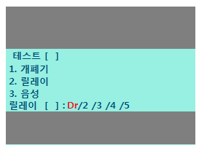
도어의 작동을 테스트 한다. 1번이 도어를 제어하는 RELAY며 Dr표시가 나타나면
작동하며 다시 1을 누르면 작동을 중지한다. 반복작업을 하면 반복해서 작동한다.
2번 Bt(부스), 3번 FL(경광등), 4번 Sr(사이렌), 5번 St(세트접점) 테스트도 위와 같은 방식으로 하면 된다.

5.1.3음성
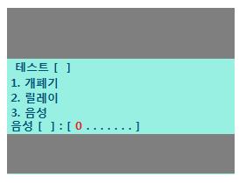
SBS-500의 음성출력을 테스트한다. 3번을 클릭하면 음성출력의 테스트 준비모드로 진입한다. 음성의 테스트를 종료하려면 #버튼을 1번, 테스트모드의 완전한 종료를 하려면 #버튼을 2번 클릭하면 된다.

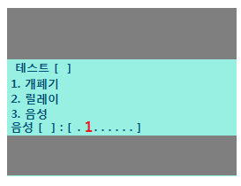
0을 클릭하면 음성출력을 중지한다.
1 ~ 8번을 입력하면 각 번호마다 다른 음성이 출력된다.

5.2 메모리 맵, PG 모드 진입 및 설명
(PG모드 진입 방법: SBS-500의 프로그램 스위치 약 2.5초간 클릭 후 환경설정 화면에서 1번(단말기 환경설정)을 누른다.)
5.2.1 SBS-500
PG No | Description | 초기값 | 비고
00 | 프로그램 종료 |  | 프로그램 종료
99 | 공장 초기화 |  | 공장초기화
81 | 시간 (시,분,초) |  | 시간 (시,분,초)
82 | 날짜 (년,월,일) |  | 날짜 (년,월,일)
01 | 사용자#1 근접식 카드번호 | 000000000000 | 카드번호 / 비밀번호
02 | 사용자#2 근접식 카드번호 | 000000000000 | 카드번호 / 비밀번호
03 | 사용자#3근접식 카드번호 | 000000000000 | 카드번호 / 비밀번호
04 | 사용자#4근접식 카드번호 | 000000000000 | 카드번호 / 비밀번호
05 | 사용자#5근접식 카드번호 | 000000000000 | 카드번호 / 비밀번호
06 | 사용자#6근접식 카드번호 | 000000000000 | 카드번호 / 비밀번호
07 | 사용자#7근접식 카드번호 | 000000000000 | 카드번호 / 비밀번호
08 | 사용자#8근접식 카드번호 | 000000000000 | 카드번호 / 비밀번호
09 | 사용자#9근접식 카드번호 | 000000000000 | 카드번호 / 비밀번호
10 | 사용자#10근접식 카드번호 | 000000000000 | 카드번호 / 비밀번호
11 | 설치자#1 근접식 카드번호 | 000000000000 | 카드번호 / 비밀번호
12 | 설치자#2 근접식 카드번호 | 000000000000 | 카드번호 / 비밀번호
21 | 전용회선 번호 | 0000 | EX) 0096= 9번카드, 6번라인
22 | 입실지연시간 (10초 단위) | 03 | 최대 990초
23 | 퇴실지연시간 (10초 단위) | 03 | 최대 990초
24 | 재실자1번존 지연시간 유무 | 0 | 0:없음, 1:있음
25 | CD감시기(SBS-510)의 개수 | 0 | 0:없음, 1:1개,2:2개
26 | 정전안내방송횟수 | 00 | 최대 20번
27 | 재실자 감지시 문열림 | 0 | 0:사용안함, 1:사용함
28 | 카드리더 개수 | 0 | 최대 2개
29 | SBS-520(개폐기)의 사용유무 | 0 | 0:사용안함, 1:사용함
30 | 개점시 사이렌 출력 | 0 | 0:출력 안함, 1:출력함
31 | 도어제어 방식 (전원출력시) | 0 | 0:잠김, 1:열림
32 | 도어 열림 작동시간 | 00 | 작동시간: 초단위
33 | Booth사용방법 | 0 | 0:타이머, 1:개폐점 연동
34 | Booth작동시간 | 030 | 접점 작동시간(초단위)
35 | Booth Timer 1 | 00:00
36 | Booth Timer 2 | 00:00
37 | Booth Timer 3 | 00:00
38 | Booth Timer 4 | 00:00
39 | 사이렌 시간 설정 | 00 | 사이렌 출력 시간 (10초 단위)
40 | 경광등 시간 설정 | 00 | 경광등 출력 시간  (10초단위, 00.99=계속)
41 | 개점 시작 시간 | 00:00 | 시:분
42 | 개점 문여는 시점 | 00 | 개점시각+분
43 | 개점 개폐기 1번 On시점 | 00 | 개점시각+분
44 | 개점 개폐기 2번 On시점 | 00 | 개점시각+분
45 | 개점 개폐기 3번 On시점 | 00 | 개점시각+분
46 | 개점 개폐기 4번 On시점 | 00 | 개점시각+분
47 | 개점 개폐기 5번 On시점 | 00 | 개점시각+분
51 | 폐점 시작 시각 | 00:00 | 시:분
52 | 폐점 문닫는 시점 | 00 | 폐점시각+분
53 | 폐점 개폐기 1번 Off시점 | 00 | 폐점시각+분
54 | 폐점 개폐기 2번 Off시점 | 00 | 폐점시각+분
55 | 폐점 개폐기 3번 Off시점 | 00 | 폐점시각+분
56 | 폐점 개폐기 4번 Off시점 | 00 | 폐점시각+분
57 | 폐점 개폐기 5번 Off시점 | 00 | 폐점시각+분
61 | 개폐기 6번의 On/Off 시점1 | 00:00 ~ 00:00 | 시:분부터 ~ 시:분 까지
62 | 개폐기 6번의 On/Off 시점2 | 00:00 ~ 00:00 | 시:분부터 ~ 시:분 까지
63 | 개폐기 6번의 On/Off 시점3 | 00:00 ~ 00:00 | 시:분부터 ~ 시:분 까지
64 | 개폐기 6번의 On/Off 시점4 | 00:00 ~ 00:00 | 시:분부터 ~ 시:분 까지
76 | 안내방송 볼륨 | 0 | 최대 10
77 | 다국적 안내방송 | 0000 | 한국어, 영어, 일어, 중국어
78 | 셔터사용 | 0 | 0:사용안함, 1:사용함

5.2.2 PG(프로그램) 입력방법 및 설명

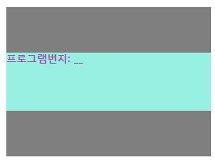
00: 프로그램 종료
프로그램을 종료하고자 할 때 00을 입력하면 된다.

99: 공장초기화
프로그램을 처음 상태로 되돌리고자 할 때 입력하는 것으로 초기화 되면 복구가 불가능하다.
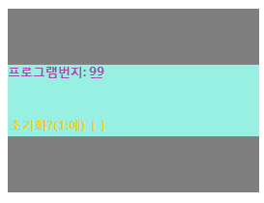

81: 시간(시, 분, 초)
시간을 설정할 수 있는 번지로 시간을 임의대로 설정 가능하다.
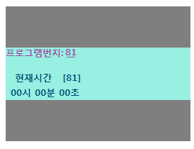

82: 일자(년, 월, 일)
날짜를 설정할 수 있는 번지로 날짜를 임의대로 설정 가능하다.
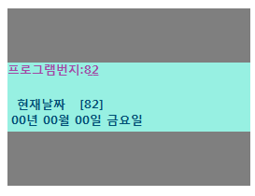

01~10: 사용자 카드 등록
SBS-500에 등록하고자 하는 카드나 비밀번호를 입력할 수 있는 번지로 카드를 근접시키거나 비밀번호를 입력 후 #버튼을 누르면 된다.
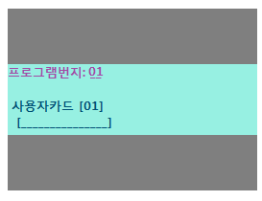

11~12: 설치자 카드 등록
설치자 카드는 보통 출동요원이 사용하는 카드로 등록 방법은 위와 동일 하다.
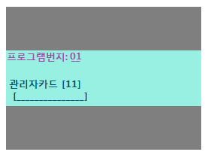

21: 전용회선 번호
디코더에 입력한 번호와 일치해야 정상적인 통신이 가능하다.
전용선의 번호는 첫번째 카드의 경우 0001 ~ 0006까지 입력이 가능하다. 두번째는0011 ~ 0016까지 입력 가능하며 마지막은 0096이다. 위와 같은 방법으로 번호를 입력하면 된다.
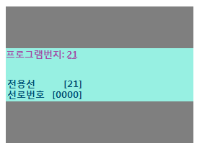

22: 입실지연시간
경계중 입실할 경우 존이 감지된 후 신호를 바로 전송하지 않고 해제를 기다리는 시간을 말한다. 10초 단위로 설정하며 입실하는 문과 단말기의 거리를 고려하여 설정해야 한다. 시간이 필요 없는 경우 00을 입력하며 최대 990초까지 가능하다.
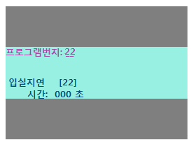

23: 퇴실지연시간
경계 시작 후 바로 경계를 시작하지 않고 기다리는 시간을 말한다. 10초 단위로 설정하며 단말기와 퇴실하는 문의 거리를 고려하여 설정해야 한다. 시간이 필요 없는 경우 00을 입력하며 최대 990초까지 가능하다.
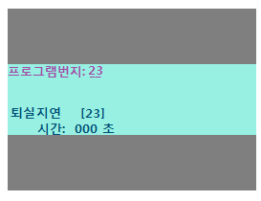

24: 재실자 1번존 지연시간 유무
재실자 1번존의 지연시간을 설정하는 번지로 1을 입력하면 지연시간이 설정되고 0을 입력하면 설정이 해제된다.
만약 경계, 해제할 수 있는 장비가 재실자 1번존을 지나가야 한다면 반드시 1로 설정해 주어야 한다.
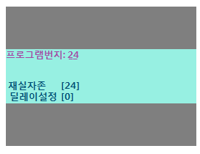

25: CD감시기(SBS-510)의 개수
SBS-510장비를 사용할 경우 사용할 개수를 지정해 주는 번지다.
최대 4개까지 사용 가능하며 사용하지 않을 경우 0을 입력하면 된다.
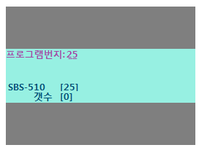

26: 정전 안내 방송 횟수
정전이 발생했을 때 안내방송을 출력하는 횟수를 정해주는 번지다. 최대 20까지 설정이 가능하다.
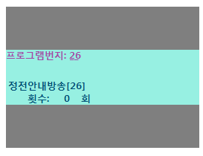

27: 재실자 감지시 문열림
폐점 후 재실자에 사람이 감지되었을 경우 문을 잠깐 열리게 해주는 번지로 1로 설정하면 감지시 문이 열리며 사용하지 않을 경우 0을 입력하면 된다.
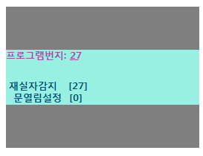

28: 카드리더 개수
사용할 카드리더의 개수를 정해주는 번지로 최대 2개까지 사용 가능하다.
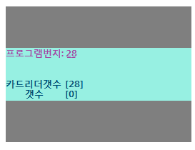

29: 확장 설비제어기(SBS-520N)의 사용
SBS-520N의 사용유무를 정해주는 번지로 사용할 경우 1을 입력하고 사용하지 않을 경우 0을 입력하면 된다.
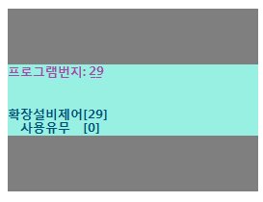

30: 개점시 사이렌 출력
개점 후 경계상태에서 방범존에 감지가 되었을 때 사이렌 출력 사용 유무를 결정해 주는 번지이다. 출력을 할 경우 1을 입력하고 아닐 경우 0을 입력하면 된다.
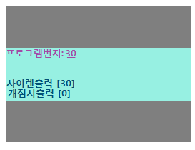

31: 도어제어방식 (전원출력시)
도어제어 방식을 경정하는 번지로써 0을 입력을 하면 평상시에
Door출력단에 전원을 계속해서 인가하여 주다가 해당 이벤트가
발생하면 전원을 차단한다. 이와 반대로 1을 입력하면 Door출력단에
전원을 차단하고 있다가 이벤트 발생시 전원을 인가하여 준다.
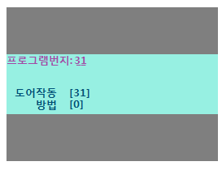

32: 도어 열림 작동시간
도어락의 열림 시간을 설정하는 번지로 초단위로 설정이 가능하다.
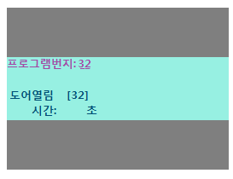

33: Booth 사용방법
Booth의 접점 형태를 타이머로 설정할 경우 0, 개폐점과 연동하여 사용할 경우 1을 입력하면 된다. 타이머로 설정시 35 ~ 38번지 Booth Timer에 시간을 입력해 주면 된다.
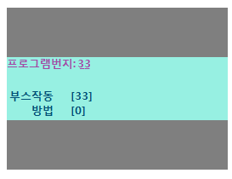

34: Booth 작동시간
Booth의 접점을 작동하는 시간을 설정하는 번지이다.
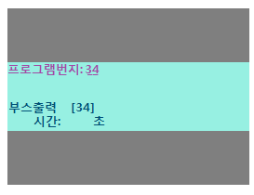

35 ~ 38: Booth Timer 1, 2, 3, 4
Booth의 접점이 작동해야 할 시간을 입력하는 번지로 하루 최대 4회에 걸쳐 작동할 수 있으며 작동할 횟수를 정할 수 있다.
EX) 하루에 2회 작동시킬 경우: 35, 36번지에 시간을 입력하면 된다.
Timer #1 [12:00], Timer #2 [17:00]
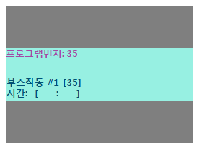

39: 사이렌 시간 설정
사이렌 출력 시간을 설정하는 번지로 10초단위로 설정이 가능하며 최대 990초까지 가능하다.
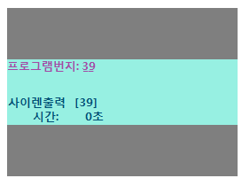

40: 경광등 시간 설정
경광등의 출력 시간을 설정하는 번지로 10초 단위로 설정이 가능하며 00, 99를 입력시 무한출력이 된다.
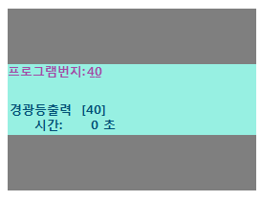

41: 개점 시작 시각
개점을 시작할 시각을 입력해주는 번지이다. 실질적으로 영업을 하기 위한 준비단계로 생각하면 된다. 만약 시간을 삭제할 경우 00:00을 입력하지말고 *버튼을 눌러서 시간을 삭제해야 한다.
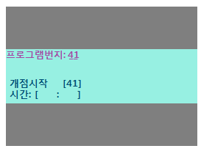

42: 개점 문여는 시점
실질적으로 영업을 시작하는 시간을 입력해주는 번지이다.
입력 방법은 개점 시작 시각에 입력한 시각에서 몇 분 후 개점할 것인지 분 단위의 시각을 입력해 주면 된다.
EX) 2분후 개점을 원하면 열림 시간에 2를 입력해 주면 된다.
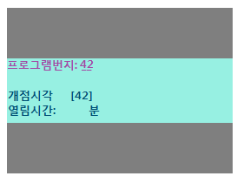

43 ~ 47: 개점 개폐기 1 ~ 5 On시점
개폐기를 작동 시작 시각을 입력해주는 번지이다. 개폐기에 연결된 설비가 작동 시작 할 시간을 입력하면 된다. 1번 개폐기에는 반드시 실내조명을 연결해야 한다.
입력 방법은 42번지의 방법과 동일하다.
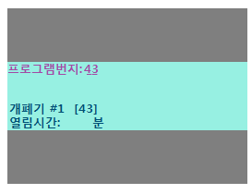

51: 폐점 시작 시각
폐점을 시작할 시각을 입력해주는 번지이다.
실질적으로 영업을 마감하는 것이 아니고 마감을 준비하는 단계로 생각하면 된다.
폐점 시작 시각이 되면 폐점 안내 음성이 출력되며 시간을 삭제할 경우 41번지 개점 시작 시각 방법과 동일하게 하면 된다.
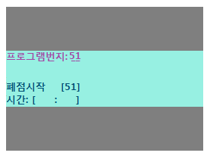

52: 폐점 문닫는 시점
실질적으로 영업을 마감하는 시간을 입력해주는 번지이다.
시간을 입력할 때에는 폐점 시작 시각과의 여유를 두고 입력하는 게 좋다. 영업장의 마감을 위한 준비시간이 필요하기 때문이다.
시간은 분 단위로 폐점 시작 시각에서 몇 분 후 문닫을 것인지 입력해 주면 된다.
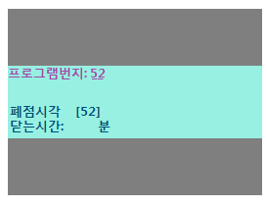
53 ~ 57: 폐점 개폐기 1 ~ 5 Off시점
영업 마감 후 개폐기의 작동을 정지시킬 시간을 입력하는 번지이다. 1번은 실내 조명과 연결되어 있기 때문에 문 닫히는 시점과 연동하여 시간을 입력해 주는 것이 좋다. 시간은 분 단위로 입력하면 된다.
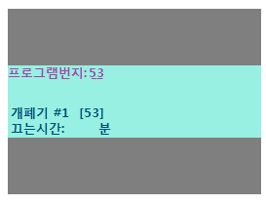

61: 개폐기 6번의 On / Off 시점1 ~ 4
개폐기 6번은 특수 설비를 사용할 때 연결한다. 총 4번 사용할 수 있으며 시작
시각과 종료 시각을 입력해 주면 된다. 만약 하나만 사용할 경우 61번지만 입력하고 나머지 3개는 숫자 0을 입력해 주면 된다.
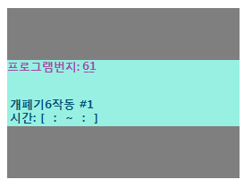

76: 안내방송 볼륨
안내방송이 출력될 때, 볼륨의 크기를 정해주는 번지로 최대 범위는 1 ~ 10까지 조절이 가능하다. 0, 10을 입력할 경우 출력은 최대로 나온다.
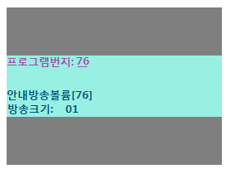

77: 다국적 안내방송
다른 국가의 언어로 안내방송을 설정해주는 번지로 총 4개국어가 가능하다. 1.한국어, 2.영어, 3.일어, 4.중국어로 설정이 가능하며 사용할 언어의 숫자를 클릭해 주면 된다. 동시에 총 4개가 사용이 가능하며 4개국 전부를 사용할 경우 순서대로 출력이 된다. 아래 사진은 한국어를 사용하기 위하여 1을 클릭한 사진이다.
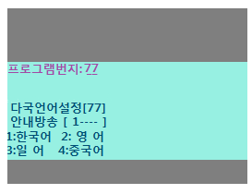

78: 셔터사용
셔터제어기의 사용 여부를 정해주는 번지로 단말기와 연결하여 사용할 경우 1을 누르면 되고 아닐 경우 0을 누르면 된다.
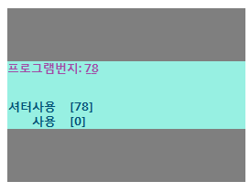

5.2.3 SBS-530
PG No | Description | 초기값 | 비고
11 | 관제센터 전화번호 | 0326662581 | *(Func)=1초 쉼, #(Enter)=종료
12 | 고객 관리번호 (공중선용) | 1000 | 공중선의 물건번호
13 | 재호출 횟수 | 0 | 공중회선 재호출 횟수,최대 3
14 | 정시 통보 간격(시) | 00
15 | 통신회선 | 0 | 0: 전용선, 1: 공중선, 2:자동
16 | 전용회선 번호 | 0000 | ex) 0096= 9번 카드, 6번 라인
17 | 원격제어 비밀번호 | 0000
18 | 원격 링울림 횟수 | 09
(530장비에 키패드를 연결하면 바로 프로그램 모드로 실행이 된다.)

11: 관제센터 전화번호
공중회선을 사용할 경우 전화번호를 입력하면 된다. 주의할 점은 전화번호를 입력 후 반드시 #(Enter)버튼을 눌러줘야 한다.
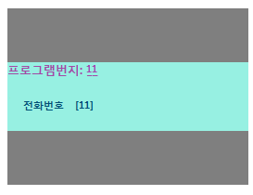

12: 고객 관리번호 (공중선용)
공중회선을 사용할 경우 관리번호에 해당한다.
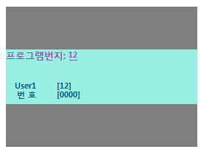

13: 재호출 횟수
한번에 신호를 보내지 못했을 경우 전화를 끊었다가 다시 신호를 전송하기 위하여 설정하는 것이다. 입력된 횟수만큼 전화를 걸어준다. 단 00을 입력하면 전화가 걸리지 않는다.
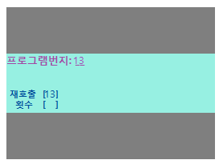

14: 정시통보 간격(시)
공중회선의 선로 정상 유무를 체크한다. 입력한 시간 값의 간격마다 한번씩 정시통보신호를 전송하며 입력 단위는 시간 단위다.
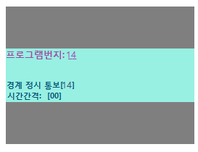

15: 통신회선
회선을 선택하는 번지로 0: 전용선, 1: 공중회선, 2: 자동회선을 정하는 번지이다.
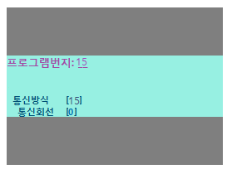

16: 전용회선 번호
전용선의 번호를 입력하는 번지로 디코더의 전용선 번호와 반드시 일치하여야 한다. 일치하지 않을 경우 선번 불일치라는 신호가 계속 발생한다.
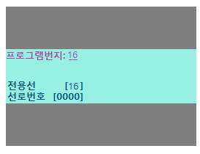

17: 원격제어 비밀번호
관제센터에서 공중회선으로 원격명령을 전송하였을 때 반드시 원격제어 비밀번호와 일치해야 원격의 명령을 수행할 수 있다.
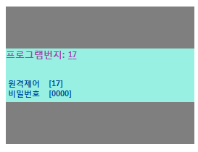

18: 원격 링울림 횟수
관제센터에서 공중회선으로 원격 명령을 전송하였을 때 단말기에서 전화를 받기 위한 대기시간이다. 링의 횟수가 입력된 값을 넘어서야 원격명령을 수행하기 위해 단말기가 전화를 받는다.
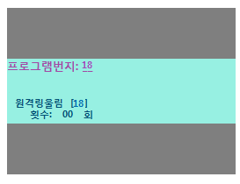

6. SBS-500 환경설정 프로그램 설명
단말기의 RS-232포트와 컴퓨터를 연결해야만 사용이 가능하며 만약 통신이 안 되면 포트번호를 확인하여 동일하게 변경해야 한다.
메인화면
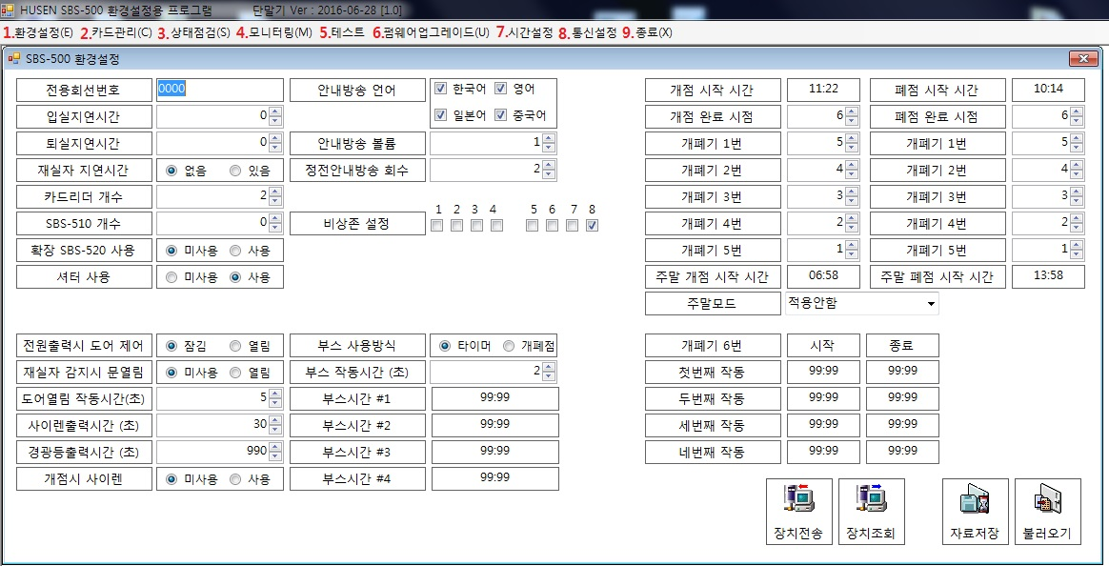

6.1 환경설정
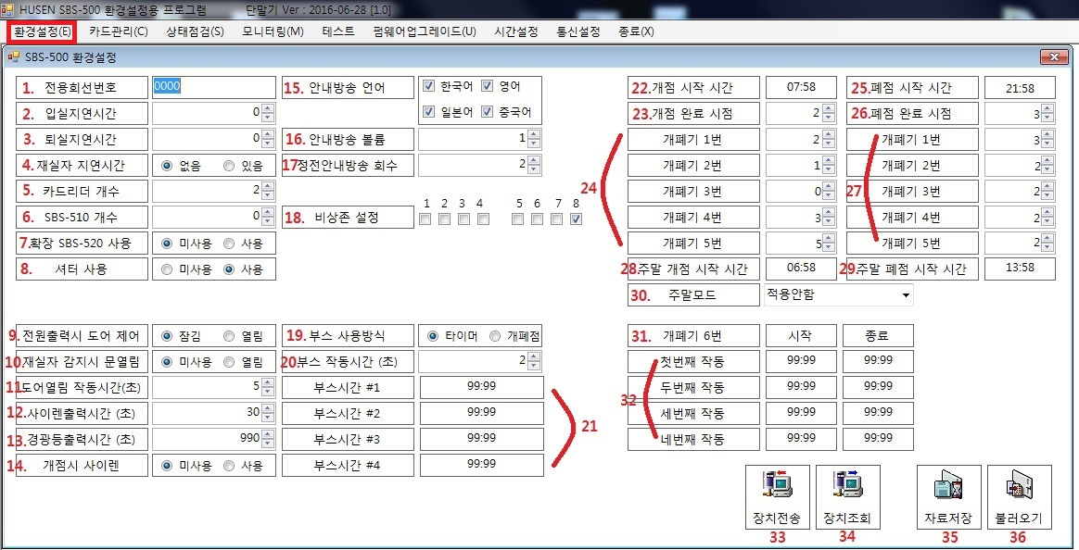
6.1.1 전용회선 번호: 디코더와 통신할 번호 입력

6.1.2 입실 지연시간: 경계중 입실할 경우 신호 전송 지연시간.
6.1.3 퇴실 지연시간: 경계시작 후 퇴실할 경우 신호 전송 지연시간.

6.1.4 재실자 지연시간: 있음: 지연시간 설정, 없음: 해제.

6.1.5 카드리더 개수: 카드리더 사용 개수, 최대 2개까지 가능

6.1.6 SBS-510 개수: SBS-510 사용 개수, 최대 4개까지 가능

6.1.7 확장 SBS-520 사용: 확장 설비제어기 사용 유무 설정

6.1.8 셔터 사용: 셔터 사용 유무 설정

6.1.9 전원출력시 도어 제어: 잠김: 이벤트 발생시 Door 전원 차단, 열림: 이벤트 발생시 Door 전원인가

6.1.10 재실자 감지시 문열림: 폐점 후 사람이 감지되었을 경우 문열림 설정

6.1.11 도어 열림 작동시간(초): 도어 열림 시간 설정.

6.1.12 사이렌 출력시간(초): 사이렌 출력시간 설정.

6.1.13 경광등출력시간(초): 경광등 출력시간 설정.

6.1.14 개점시 사이렌: 개점 후 경계상태에서 감지되었을 경우 사이렌 사용 유무 설정.

6.1.15 안내방송 언어: 음성 출력시 언어 설정

6.1.16 안내방송 볼륨: 음성 출력시 볼륨 크기 설정, 최대 10까지.

6.1.17 정전안내방송 횟수: 정전시 안내방송 출력 횟수 설정, 최대 20번까지

6.1.18 비상존 설정: 총 8개의 방범존에서 설정 가능, 항상 작동하며 감지시 사이렌, 경광등 작동 없이 바로 관제센터로 신호 전송

6.1.19 부스 사용방식: 접점의 기준을 타이머 또는 개폐점으로 설정 가능.

6.1.20 부스 작동시간(초): 부스의 접점 작동시간 입력.

6.1.21 부스시간 #1 ~ #4: 부스 사용 방식을 타이머로 설정시 시간 입력, 프로그램에서의 초기값은 99:99이다. 시간 변경시 반드시 상단의 시간설정에서 일자 및 시간 전송을 해주어야 한다.

6.1.22 개점 시작 시간: 개점 준비를 시작할 시각을 입력. 시간 변경시 반드시 상단의 시간설정에서 일자 및 시간 전송을 해주어야 한다.

6.1.23 개점 완료 시점: 개점 시작 시각에서 몇 분 후 영업을 시작할지 시간 입력. 시간 변경시 반드시 상단의 시간설정에서 일자 및 시간 전송을 해주어야 한다.

6.1.24 개폐기 1 ~ 5번: 개폐기 작동 시작 시간 입력. 시간 변경시 반드시 상단의 시간설정에서 일자 및 시간 전송을 해주어야 한다.

6.1.25 폐점 시작 시간: 폐점 준비를 시작할 시각 입력. 시간 변경시 반드시 상단의 시간설정에서 일자 및 시간 전송을 해주어야 한다.

6.1.26 폐점 완료 시점: 폐점 시작 시각에서 몇 분 후 영업 마감할지 시간 입력. 시간 변경시 반드시 상단의 시간설정에서 일자 및 시간 전송을 해주어야 한다.

6.1.27 개폐기 1 ~ 5번: 개폐기 작동 중지 시간 입력. 시간 변경시 반드시 상단의 시간설정에서 일자 및 시간 전송을 해주어야 한다.

6.1.28 주말 개점 시작 시간: 토요일, 일요일 개점 시작 시간 입력. 시간 변경시 반드시 상단의 시간설정에서 일자 및 시간 전송을 해주어야 한다.

6.1.29 주말 폐점 시작 시간: 토요일, 일요일 폐점 시작 시간 입력. 시간 변경시 반드시 상단의 시간설정에서 일자 및 시간 전송을 해주어야 한다.

6.1.30 주말모드: 적용안함: 토요일, 일요일 상관없이 평일 영업 시간 적용
토요일만 적용함: 토요일만 주말모드 적용
토, 일요일 적용함: 토요일, 일요일 주말모드 적용
토, 일요일 개점 안함: 토요일, 일요일 영업 안함

6.1.31, 32 개폐기 6번: 특수 설비 설치시 작동시간 입력, 프로그램에서의 초기값은 99:99이다. 시간 변경시 반드시 상단의 시간설정에서 일자 및 시간 전송을 해주어야 한다.

6.1.33 장치전송: 설정을 마친 후 장치로 전송할 때 클릭한다.

6.1.34 장치조회: 단말기와 컴퓨터를 연결 후 단말기를 조회할 때 클릭한다.

6.1.35 자료저장: 설정한 자료를 별도로 저장할 때 클릭하는 것으로 백업의 개념이다.

6.1.36 불러오기: 자료저장 한 것을 불러올 때 클릭하는 것으로 복원의 개념이다.

6.2 카드관리
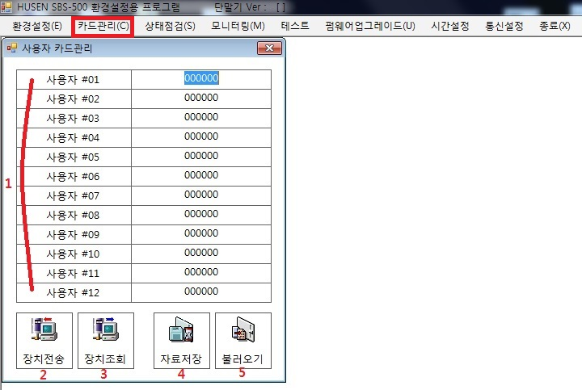
6.2.1 사용자#1 ~ #12: 카드 및 비밀번호 저장시 입력

6.2.2 장치전송: 설정 후 장치로 전송할 때 클릭한다.

6.2.3 장치조회: 단말기와 컴퓨터를 연결 후 단말기를 조회할 때 클릭한다.

6.2.4 자료저장: 설정한 자료를 별도로 저장할 때 클릭하는 것으로 백업의 개념이다.

6.2.5 불러오기: 자료저장 한 것을 불러올 때 클릭하는 것으로 복원의 개념이다.

6.3 상태점검
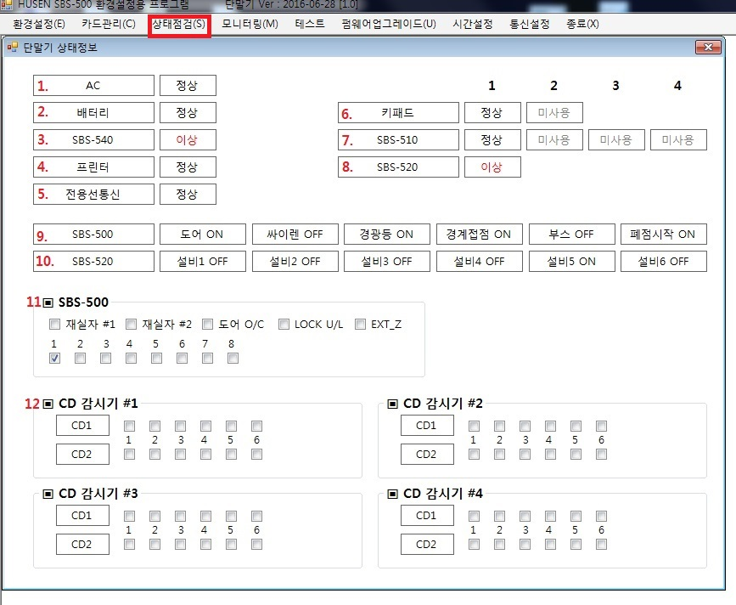
단말기의 현재 상태를 보여주는 화면이다.

6.3.1 AC: 단말기에 전원이 정상적으로 인가되었는지 확인하는 부분으로 정상 인가시 “정상”으로 나타난다.

6.3.2 배터리: 배터리의 전압이 충분하고 정전이 아닐 때 “정상”. 만약 정전이거나 배터리의 전압이 11V이하면 “이상”신호가 나타난다.

6.3.3 SBS-540: SBS-540이 정상적으로 작동하는지 확인하는 부분으로 위 사진은 예를 위해 이상으로 설정해 놓았다.

6.3.4 프린터: 프린터(SLP-3200)가 잘 연결되어 작동하고 있으면 ”정상”, 설정이나 연결이 잘못되었을 경우 “이상”으로 표시가 된다.

6.3.5 전용선 통신: 전용선통신이 잘 되면 “정상”, 만약 단선등의 문제가 발생시 “이상”신호가 나타난다.
6.3.6 키패드: 키패드가 정상적으로 연결되어 작동할 경우 “정상”, 키패드가 연결되어 있으나 단선등의 문제가 있으면 “이상”, 사용하지 않을 경우 “미사용”으로 표시된다.

6.3.7 SBS-510: SBS-510이 정상 작동하는지 나타나며 각 부분에서 정상작동 하는지 알려준다

6.3.8 SBS-520: SBS-520이 정상 작동하는지 나타난다.

6.3.9 SBS-500: SBS-500에 연결되어있는 도어, 사이렌, 경광등, 경계접점, 부스, 폐점시작의 현재 상태를 보여주는 곳으로 작동: ON, 미작동: OFF로 나타난다.

6.3.10 SBS-520: SBS-520의 설비기의 상태를 보여주는 곳으로 동작: ON, 미동작: OFF로 나타난다.

6.3.11 SBS-500: SBS-500에 연결된 존의 감지 여부를 보여주는 곳으로 각 장비가 감지시 체크가 되어 나타난다.

6.3.12 CD감시기 #1 ~ #4: CD감시기의 존의 감지 여부를 보여주는 곳으로 각 존이 감지시 체크가 되어 나타난다.

6.4 모니터링
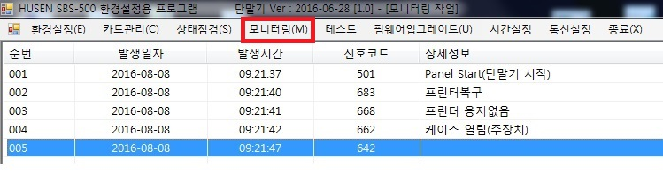
장비의 이벤트가 언제 어떻게 발생이 되었는지 볼 수 있는 곳이다.
이벤트 기록은 장비와 컴퓨터가 연결된 시점부터 기록이 된다.

6.5 테스트
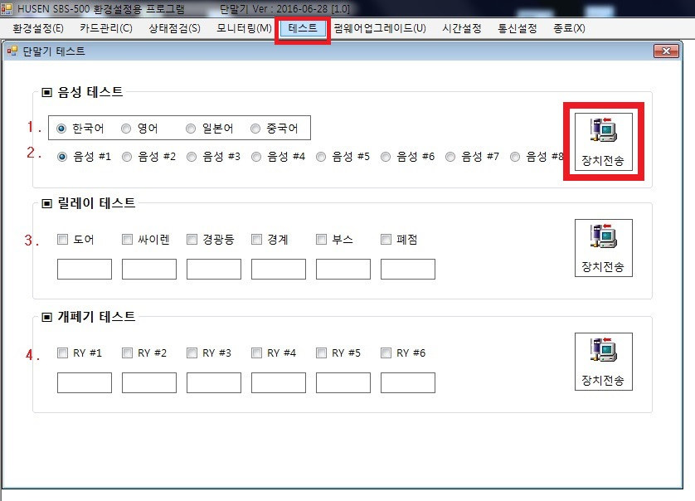

6.5.1: 음성 테스트 하는 곳으로 4개국가중 하나만 선택 가능하다.

6.5.2: 음성 #1 ~ #8번까지 어떤 음성이 출력되는지 테스트 할 수 있는 곳으로 선택 후 오른쪽의 “장치전송”을 클릭하면 음성이 출력된다.

6.5.3: 릴레이를 테스트 하는 곳으로 단말기에 연결된 장비들의 작동여부를 테스트 할 수 있다. 테스트할 장비를 체크 후 오른쪽의 “장치전송”을 클릭하면 아래 네모칸에 ON, OFF로 작동을 알려준다.

6.5.4: 개폐기를 테스트 하는 곳으로 단말기에 연결된 개폐기 릴레이의 작동여부를 테스트 할 수 있다. 테스트할 장비를 체크 후 오른쪽의 “장치전송”을 클릭하면 아래 네모칸에 ON, OFF로 작동을 알려준다.

6.6 펌웨어 업그레이드
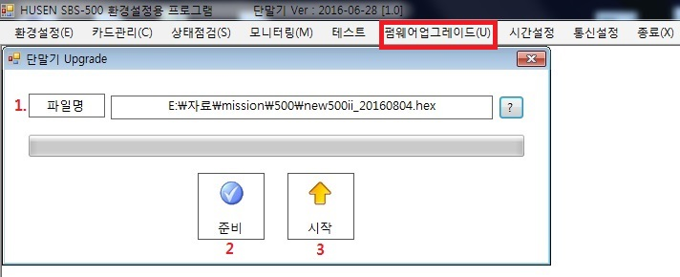
펌웨어 업그레이드를 할 때 사용하는 곳이다.

6.6.1 파일명: 펌웨어 업그레이드 파일을 선택하는 곳으로 “?” 클릭 후 알맞은 HEX파일을 찾아 등록시킨다.

6.6.2 준비: HEX파일을 등록시킨 후 반드시 “준비” 버튼을 클릭하며 클릭 하면 단말기에서는 모든 동작을 멈추고 LED가 깜빡인다.

6.6.3 시작: 클릭을 하면 단말기에서는 소리가 나면서 업그레이드가 시작된다. 완료되면 장비가 REBOOTING이 된다.

6.7 시간설정
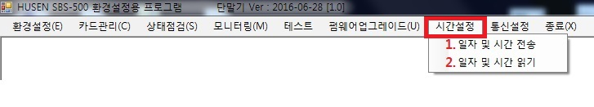

6.7.1 일자 및 시간 전송: 컴퓨터의 시간과 일자를 단말기에 전송할 때 클릭하면 된다.
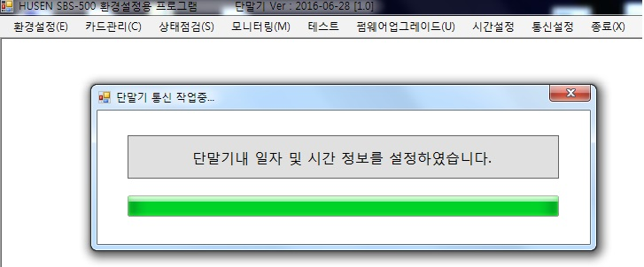

6.7.2 일자 및 시간 읽기: 단말기에 입력되어 있는 시간과 일자를 확인할 때 클릭하면 된다.
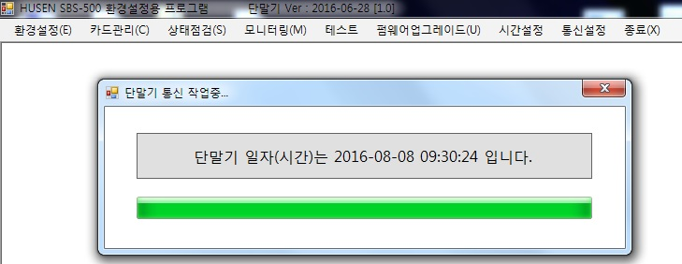

6.8 통신설정
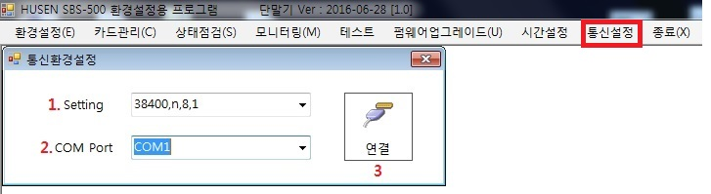
6.8.1 Setting: 고정값

6.8.2 COM Port: RS-232의 포트번호를 설정하는 것으로 컴퓨터에 설정되어있는 포트번호와 일치해야 통신이 된다.

6.8.3 연결: 1, 2번의 설정을 마친 후 통신할 때 클릭하는 것으로 연결이 되면 “사용 가능한 포트”라고 나온다.

6.9 종료

